

Pesquisar Comando de Negativação
O objetivo desta funcionalidade é pesquisar um comando de negativação. Ela pode ser acessada via Menu de sistema, no caminho: GSAN > Cobrança > Negativação > Comando > Consultar Comando de Negativação.
Feito isso, o sistema visualiza a tela de filtro abaixo:

Observação
Informamos que os dados exibidos nas telas a seguir são fictícios, e não retratam informações de clientes.
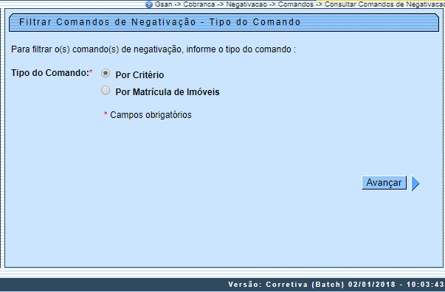
Acima, a consulta do comando de negativação pode ser realizada por dois meios: Por Critério e Por Matrícula de Imóvel.

Comando Por Critério
Por meio dessa opção, são disponibilizados os campos de filtros que permitem ao usuário consultar comandos de negativação pelos critérios utilizados no comando, como mostra a tela abaixo:
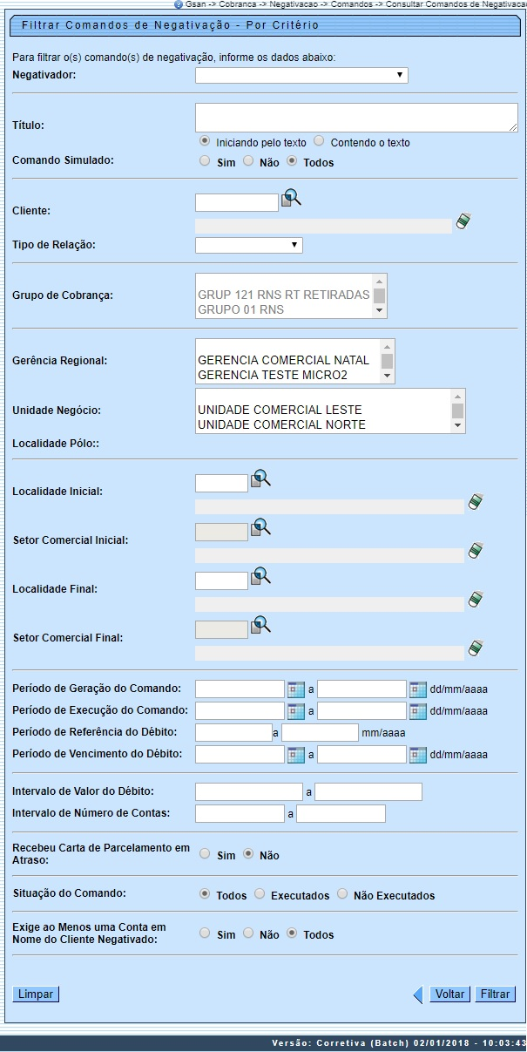
Para mais detalhes sobre o preenchimento dos campos acima, clique AQUI. Depois, clique no botão . A tela a seguir é o resultado da pesquisa realizada, na tela acima:
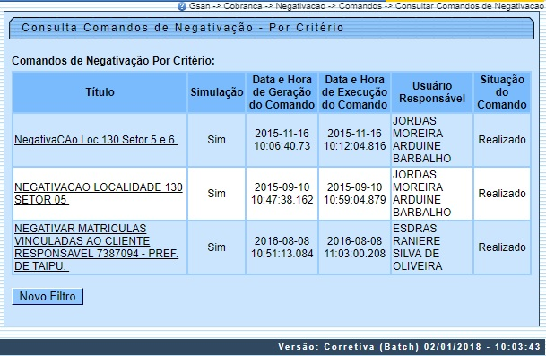
Clique no link do campo Título para consultar os parâmetros do comando de negativação correspondente:
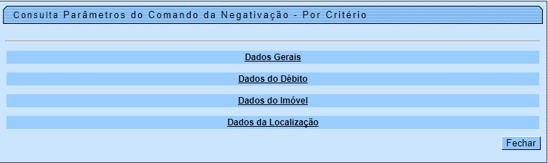
Caso queira detalhar as informações, clique nos links, expandindo a tela:
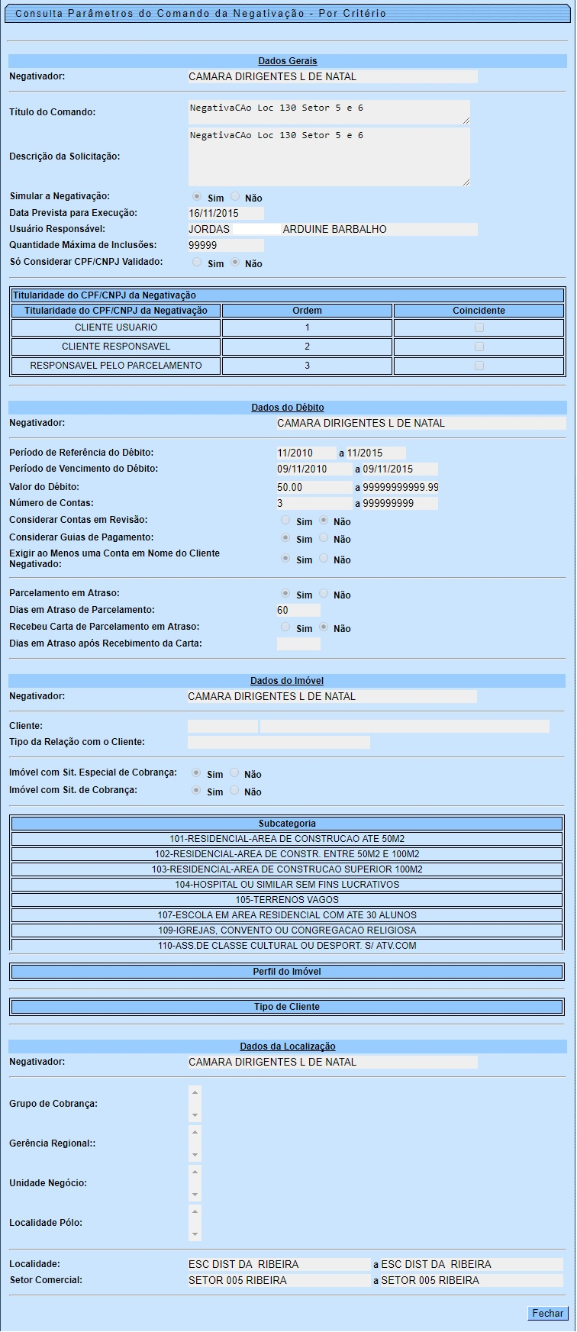

Por Matrícula de Imóvel
Marcando a opção por matrícula de imóvel, a consulta dos comandos de negativação é feita pela matrícula do imóvel, como mostra a tela abaixo:
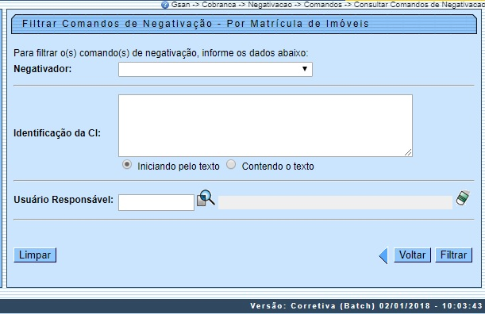
A tela abaixo é o resultado da pesquisa realizada na tela acima:
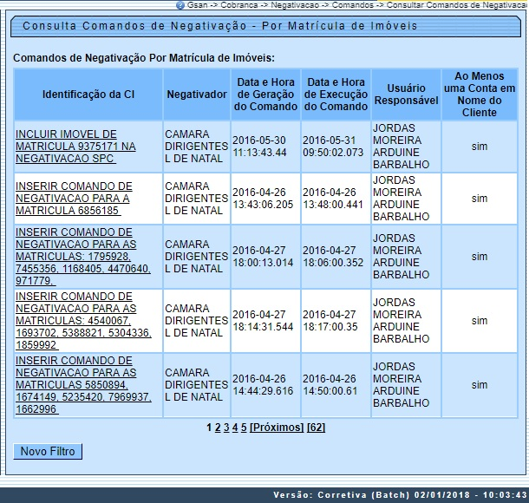
Ao cliclar no link do campo Identificação da CI, o sistema apresenta a tela com os dados que foram incluídos na negativação do cliente:
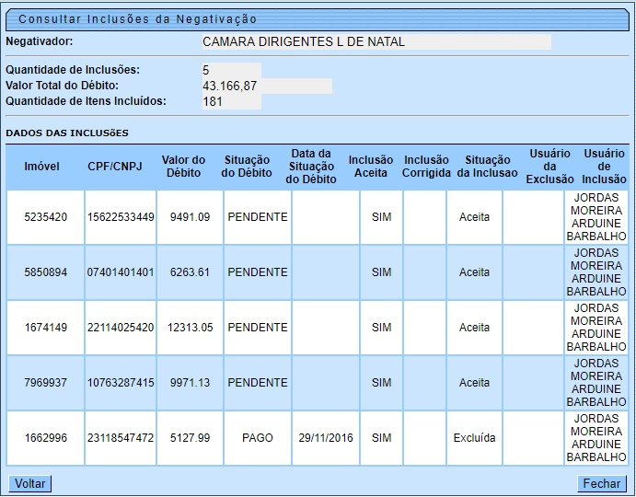
Caso não tenha sido informada nenhuma opção de filtragem, o sistema deverá será exibida a mensagem “Informe pelo menos uma opção de seleção”.
- Caso a consulta realizada ultrapasse o número limite de registros estabelecido como padrão para apresentação, o sistema exibe a mensagem “Muitos registros encontrados. Faça uma busca mais específica”.
- E caso a busca não retorne nenhum registro, o sistema exibe a mensagem “A pesquisa não retornou nenhum resultado”.

Funcionalidade dos Botões
Botão | Descrição da Funcionalidade
 | Ao clicar neste botão, o sistema comanda a execução da pesquisa com base nos parâmetros informados.
 | Ao clicar neste botão, o sistema permite consultar um dado nas bases de dados.
 | Ao clicar neste botão, o sistema apaga o conteúdo do campo em exibição.
 | Ao clicar neste botão, o sistema permite selecionar uma data válida, no formato dd/mm/aaaa (dia, mês, ano), link Pesquisar Data - Calendário.
 | Ao clicar neste botão, o sistema limpa o conteúdo dos campos na tela.
 | Ao clicar neste botão, o sistema retorna à tela de pesquisa.
 | Ao clicar neste botão, o sistema fecha a tela em exibição.

Referências
Pesquisar Comando de Negativação

Termos Principais
Cobrança
Negativação
Clique aqui para retornar ao Menu Principal do GSAN.

